THỰ C HÀNH HỆ ĐIỀU HÀNH LINUX
Câu 1:
+Câu lệnh touch dùng để tạo 1 file mới
Vd: touch <tên thư mục>
~ $ls -1 ( liệt kê các file trong thư mục hiện hành)
~ $touch matran.txt
~ $ls- 1(xem thư mục vừa tạo còn tồn tại trong danh sách hay không?
+Câu lệnh cat dùng để
-hiển thị nội dung tệp tin( một hay nhiều tập tin ra màn hình)
Vd :
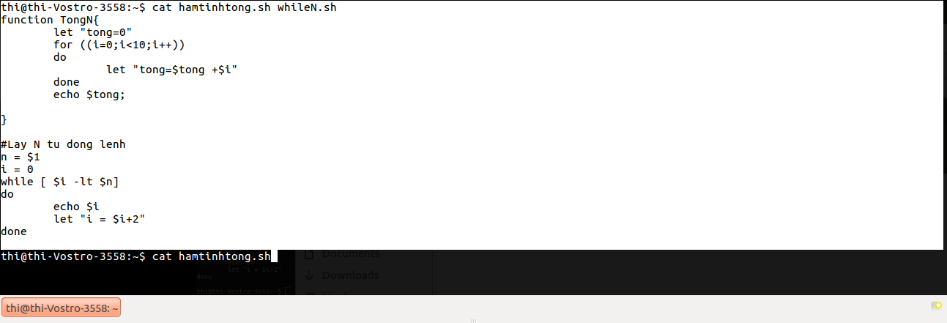
- Dùng để nối các tập tin nhỏ thành tập tin lớn hơn
cat<file1><file2><file3>..<file n> > <new file>
Câu 2: Câu lệnh more và less đều hiển thị nội dung file
Câu lệnh more hiển thị nội dung từ đầu tới cuối trang
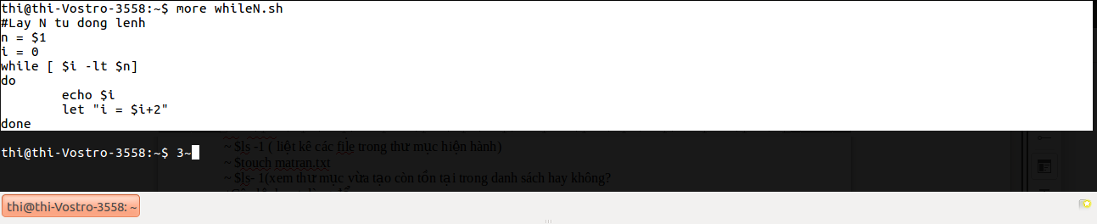
more < tên file>
Vd:
Câu lệnh less hiển thị nội dung có phân trang(nếu nội dung dài) và có khả năng tìm kiếm nội dung bất kì từ file đó bằng /
Vd:
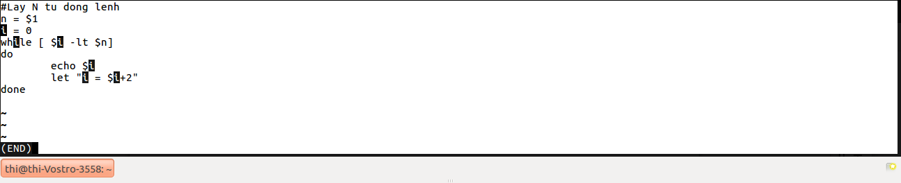

Câu 3: Câu lệnh wc và sort
-Hiển thị số từ trong 1 file txt:
-Hiển thị số dòng trong 1 file txt
-Hiển thị số từ trong 1 file txt
